Государственное бюджетное общеобразовательное учреждение Ростовской области «Таганрогский педагогический лицей - интернат»

ИНДИВИДУАЛЬНАЯ ПРОЕКТНАЯ РАБОТА

Тема: «ИЗГОТОВЛЕНИЕ ТАБУРЕТА
И РАСЧЁТ ЕГО СЕБЕСТОИМОСТИ»

Автор работы:
Долгополов Никита 9 «А» класс.
Научный руководитель:
Жиляева Ирина Владимировна,
учитель алгебры и геометрии

г. Таганрог
2023 год
Оглавление
Введение 3
Основная часть……….…………………………………..…………………………………..3
1. История возникновения табурета 3
2. Изучение и выбор модели планируемого изделия 4
3. Пошаговое описание изготовление табурета 4
4. Расчёт себестоимости табурета 5
Заключение 5
Список литературы: 5
Приложение № 1 «История возникновения табурета» ……………………………..6
Продолжение приложения № 1 «История возникновения табурета» 7
Приложение № 2 «Изучение и выбор модели планируемого изделия» 8
Приложение № 3 «Пошаговое описание изготовления табурета»………………....8
Продолжение приложения № 3 «Пошаговое описание изготовления табурета».. 9
Продолжение приложения № 3 «Пошаговое описание изготовления табурета».. 10

Введение
Актуальность работы
Табурет является, одним из самым древним предметом интерьера. Он был знаком нашим предкам еще до появления стульев, диванов и прочей мебели данного функционала. Несмотря на вековую историю, табурет и в наше время не утратили свою актуальность и продолжает приобретать новый внешний вид. Сделанный своими руками предмет интерьера подчеркнёт его индивидуальность.
Цель
Самостоятельно изготовить табурет и рассчитать его себестоимость.
Задачи
1. Познакомиться с историей возникновения табурета;
2. Освоить технологию изготовления табурета выбранного стиля;
3. Самостоятельно изготовить табурет;
4. Рассчитать себестоимость изготовленного табурета.
Объектом проектной деятельности является изготавливаемый табурет.
Предметом проектной деятельности является умение пользоваться деревообрабатывающими инструментами при изготовлении табурета.
Методы проектирования
1.Анализ информации из интернета.
2.Проведение измерительных работ.
3 Моделирование.
4.Конвергенция.
Материалы проектирования
Табурет – изделие без спинки и подлокотников, на котором мог разместится один человек. До этого древние люди сидели просто на земле, затем начали подстилать шкуры и траву. А потом стали приспосабливать для этих целей дерево.
Практическая ценность
Данный проект даёт возможность проявить творчество в моделировании интерьера дома, путём самостоятельного изготовления табурета.
Основная часть

История возникновения табурета
История табурета берет свое начало еще 5 000 лет назад в Древнем Египте. Табуреты этого времени были довольно низкими. (Приложение № 1, рисунок 1.) Только царские особы использовали высокие табуреты в качестве трона. В первую очередь табуретки были привилегией богатого сословия. А вот простым жителям приходилось сидеть на корточках. [1]. (Приложение № 1, рисунок 2.)
Табуреты Месопотамии, сделанные из камыша, больше напоминали коробки. В 3000 году до н. э. табуретки тоже использовались представителями социальной знати.
Табуреты Древней Греции делились они на два типа: дифлис (обычные, с четырьмя ножками) и дифлис – оккладиос (переносные, мобильные табуреты), которые можно было взять с собой в военный поход.
Широкое развитие табуретки получили и в Византии. На рельефе 10 века, найденном в Константинополе, был изображен Иисус Навин, сидящий на табурете. (Приложение № 1, рисунок 3.)
Средневековый табурет не отличался особыми излишествами и изготовлялся без гвоздей. Он опирался на ножки, а сидением служила плоская доска. Кстати, именно в средние века был изобретен так называемый табурет-сундук, одновременно выполнявший две функции: на нем можно было сидеть, и туда можно было складывать одежду. (Приложение № 1, рисунок 4.)
В 17 веке в Европе появились так называемые пуфы и табуретки, обтянутые шелком. Они тоже в большей степени являлись привилегией знати, однако во время королевских приемов на табуретах имели право сидеть лишь избранные. [2]. (Приложение № 1, рисунок 5.)
Во времена промышленной революции табурет больше не является отличительным знаком представителей высокого социального положения. Теперь его может приобрести даже среднестатистический крестьянин. В качестве материала для таких табуретов часто используется вяз и красное дерево.
На территории СССР табурет был одним из самых нужных предметов мебели. Советский гражданин был ограничен узкими коридорами коммуналок, кухней, где готовят одновременно на несколько семей, спальней - по совместительству гостиной, кабинетом и детской (Приложение № 1, рисунок 6.) А вскоре появились хрущевки, в которых простора было не намного больше.
Сегодня основной приоритет дизайнеров – это эргономичность результатов их работы. И несмотря на разнообразие форм, углов наклона, высоты, и даже созданный ортопедический табурет с упором на колени. (Приложение № 1, рисунок 7.) Но идеальный вариант еще не найден.

Изучение и выбор модели планируемого изделия
Табуреты в основном используются на кухне и в столовой, но также могут присутствовать и в гостиной, если там, например, предусмотрена обеденная зона, и на террасе, и в других помещениях. Так или иначе, табуреты будут выполнены в том стиле, что и все помещение. Иначе гармоничного дизайна помещения достичь не получится.
Табуреты используются для различных целей и для выполнения всевозможных работ, и поэтому они бывают следующих видов:
кухонный табурет — табурет, предназначенный для выполнения работ на кухне;
табурет для туристов — складной табурет с лёгкой, прочной основой, стойкой к увлажнению и нагреванию;
барный табурет — высокие табуреты, с опорой для ступней;
табурет для игры на музыкальном инструменте — табуреты, с вращающимся, настраиваемым по высоте сиденьем;
табурет специального назначения — предназначенные для определённого вида работ, и имеющие специфические особенности (размер, прочностные показатели, покрытия);
табурет – банкетка (скамейка) многофункциональная, для интерьера. [3]. (Приложение № 2, рисунок 1.)
При выборе конструкции табурета мы остановились на последнем.
Табуреты изготавливаются из дерева, металла, пластмасс, ДСП, МДФ, фанеры и других материалов. Нами была выбрана облагороженная плита МДФ. Сиденье табурета бывает как жёстким (в том числе с облицовкой из устойчивого к истиранию материала, например пластика), так и с мягким элементом с обивкой из ткани или кожи. Сиденье нашей табуретки сделано из того же материала, что и другие детали.
- Пошаговое описание изготовления табурета
Для изготовления табурета необходимо использовать различные инструменты и оборудование: электролобзик, электрическую дрель – шуруповёрт, измерительная рулетка, карандаш набор отвёрток.
- Сначала мы нарисовали эскиз табурета; (Приложение № 3, рисунок 1.)
- Далее сделали чертёж в натуральный размер; (Приложение № 3, рисунок 2.) Перенесли бумажный чертёж на облагороженный мебельный щит ЛДСП (дверка старого шифонера);
- Выпилили электролобзиком все необходимые детали табурета;
- Просверлили электродрелью- шуруповёртом все необходимые отверстия под конфитматы: (Приложение №3, рисунок 3.)
- Произвели сборку табурета. (Приложение №3, рисунок 4.)
4. Расчёт себестоимости табурета
Рассчитаем во сколько нам обошёлся данный табурет. Учитывая, что для его изготовления была использована дверка от старого шифоньера, и у нас было в наличии конфирматное сверло то были приобретены только конфирматы..
10 штук конфирматов размером 6.3х50 мм производителя STАRFIX по 24 руб за штуку нам обошлись в 240 рублей.
Потребляемая мощность электролобзика «Pаtriot LS 650» 570 Вт в час, время пользования 30 минут, значит затраченная мощность 285 Вт.
Потребляемая мощность дрели Ресанта ДУ-15/950М 850 Вт час, время пользования 30 минут, т.е. затраченная мощность 425 Вт.
Борта табурета мы закрасили из баллончика «Эмаль KUDO универсальная» стоимостью 228 рублей, истратили половину краски.
В итоге себестоимость табурета складывается из цены конфирматов и стоимости затраченной электроэнергии. 24х10 + (285+425)х6,73 + 114 = 356 рублей.

Заключение
Итак табурет, сделанный своими руками обошёлся нам в 356 рублей. Мы считаем, что достигли планируемых результатов выполнения проекта:
- сделали сами проект – изготовили изделие собственными силами. Оно удобно в использовании, намного дешевле, чем в магазине.
- отработали все необходимые технологические операции.
- усовершенствовали пользовательские навыки работы с компьютером (в текстовом, графическом, табличном редакторе);
- показали связь математики с бытом, экономикой, технологией;
- расширили умения осуществлять поиск и анализировать различные источники информации, в том числе в сети Интернет;
В ходе выполнения проекта мы освоили технологию изготовления табурета выбранного стиля, закрепили умение работать с электроинструментами иузнали, как рассчитывать себестоимость продукта. У нас возникло, понимание того, что в мире все взаимосвязано, и математика позволяет познавать мир.

Список литературы:
- Ноздрюхин, А.Б. Из истории появления табурета «СТУДОПЕДИЯ» https://studopediа.org/14-72222.html/ (даты обращения 08.12.2022, 19.01.2023).
- Иванов,А.А. Стили табурета: какими бывают и как выбрать? [Электронный ресурс]//Геостарт(geostаrt.ru) https://geostаrt.ru/post/46908?ysclid=ldofj128nh860609196
(даты обращения 08.12.2022, 19.01.2023)
- История табурета от Древнего Египта до новейших разработок [Электронный ресурс] Мебель NEWS PRO https://mebel-news.pro/аrticles/the-history-of-furniture/the-history-of-the-stool-from-аncient-egypt/ (даты обращения 18.12.2022, 19.01.2023).
- Пошаговое изготовление табурета своими руками из фанеры [Электронный ресурс] Мебель Энциклопедия Комфорта https://mblx.ru/sedlo/tаburet-svoimi-rukаmi.html (даты обращения 18.12.2022, 29.01.2023).
- Об установлении цен (тарифов) на электрическую энергию для населения и приравненных к нему категорий потребителей по Ростовской области [Электронный ресурс]https://cdn.tnse.ru/iblock/18f/18fdd7d824bb75dаf709c536c1973079/Postаnovlenie_RST_RO_68_5_Tnаs_.pdf (даты обращения 18.12.2022, 29.01.2023).
- Что такое себестоимость и как ее рассчитать [Электронный ресурс] https://neiros.ru/blog/business/chto-tаkoe-sebestoimost-i-kаk-ee-schitаt/ (даты обращения 20.12.2022, 25.01.2023).
Приложение №1 «История возникновения табурета»

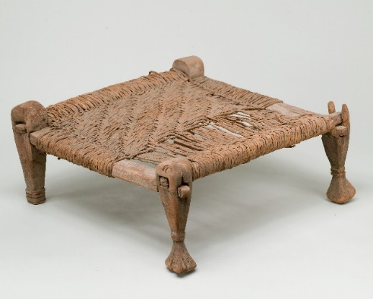

Рис. 1. Топчан. Мебель древних людей
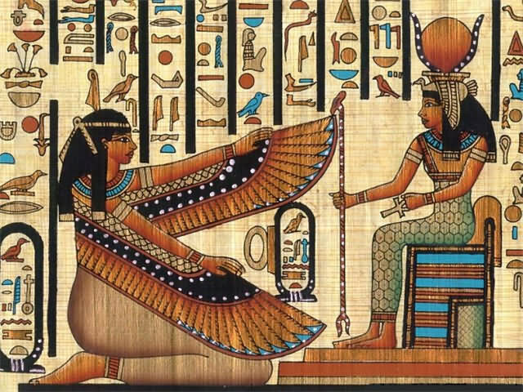

Рис. 2. Табуретки богатого сословия

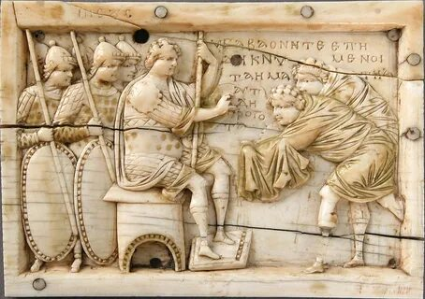

Рис.3. Рельефе 10 века

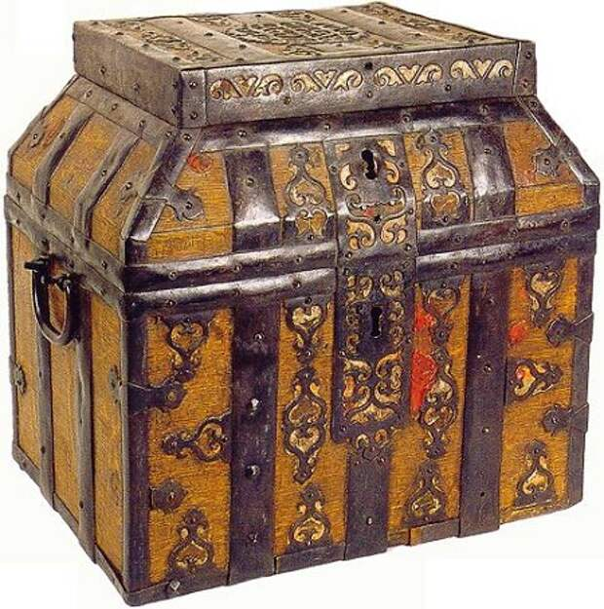

Рис.4. Табурет – сундук
Продолжение приложение №1 «История возникновения табурета».

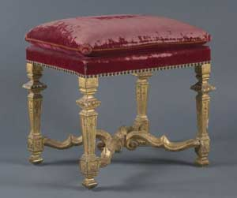

Рис. 5. Табурет, обтянутый шёлком (пуф)
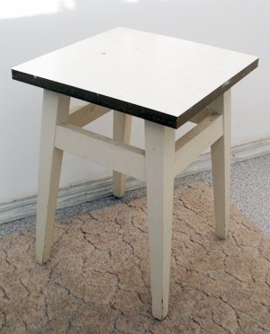

Рис. 6. Табуретки времён СССР

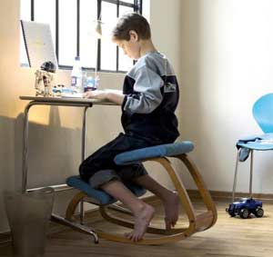

Рис. 7. Ортопедический табурет с упором на колени

Приложение №2 «Изучение и выбор модели планируемого изделия»
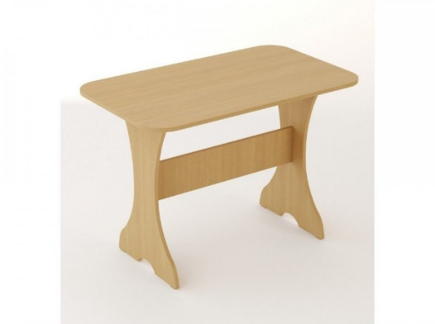

Рис.1. Табурет – банкетка (скамейка)

Приложение №3 «Пошаговое описание изготовления табурета»

Рис.1. Эскиз табурета

Продолжение приложения №3 «Пошаговое описания изготовление табурета».
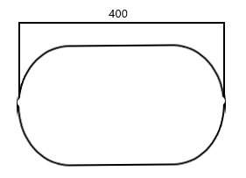

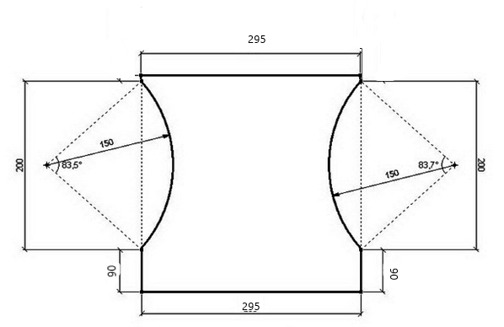

Рис.2. Чертёж табурета

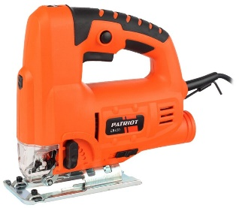 | 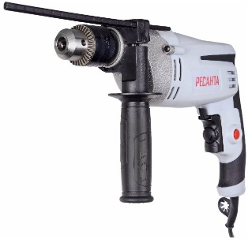 |  | 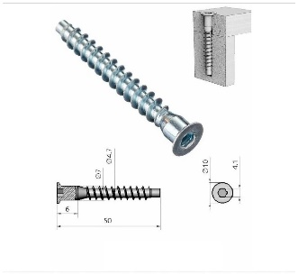

Рис.3. Необходимые электроинструменты

Продолжение приложения № 3 «Пошаговое описание изготовления табурета»
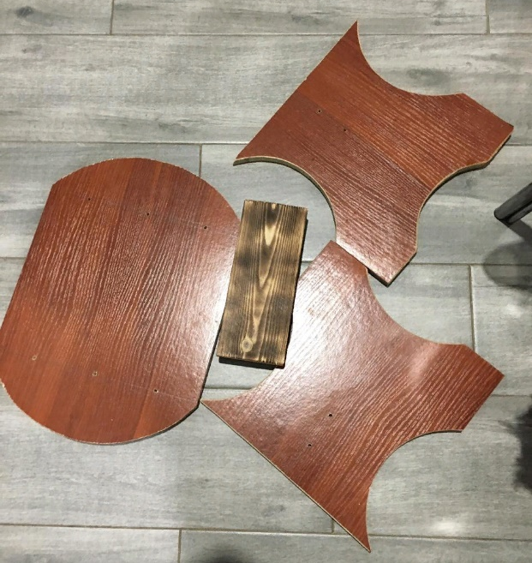

Рис. 4. Детали табурета

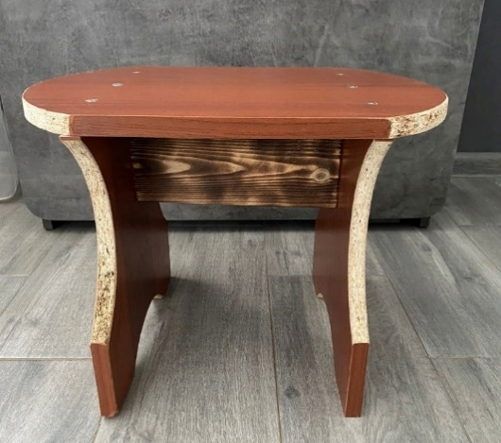

Рис. 5. Табурет в сборе

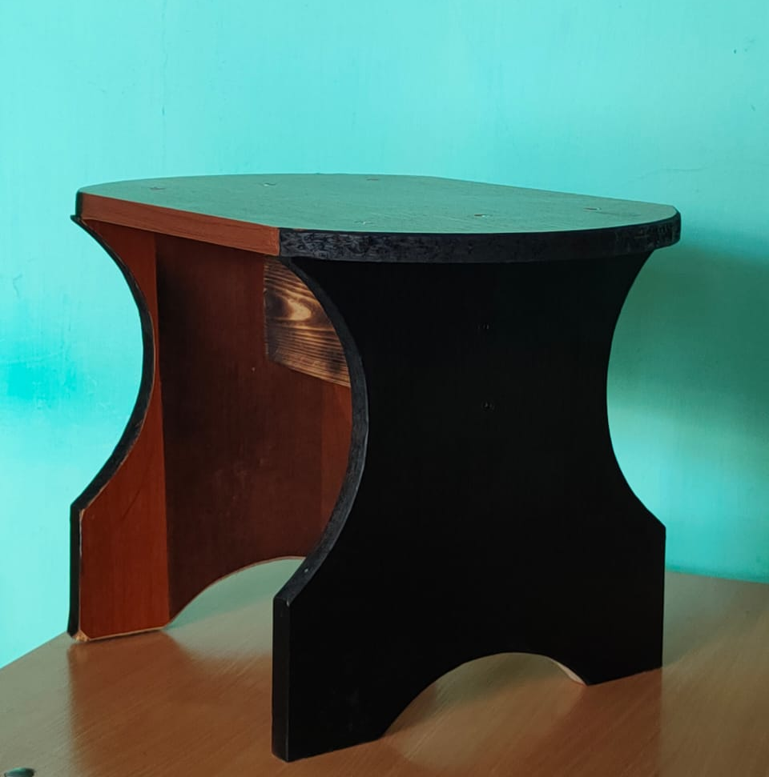
ПРОДУКТ

